КВНЗ «Новоград-Волинський медичний коледж»
Житомирської обласної ради

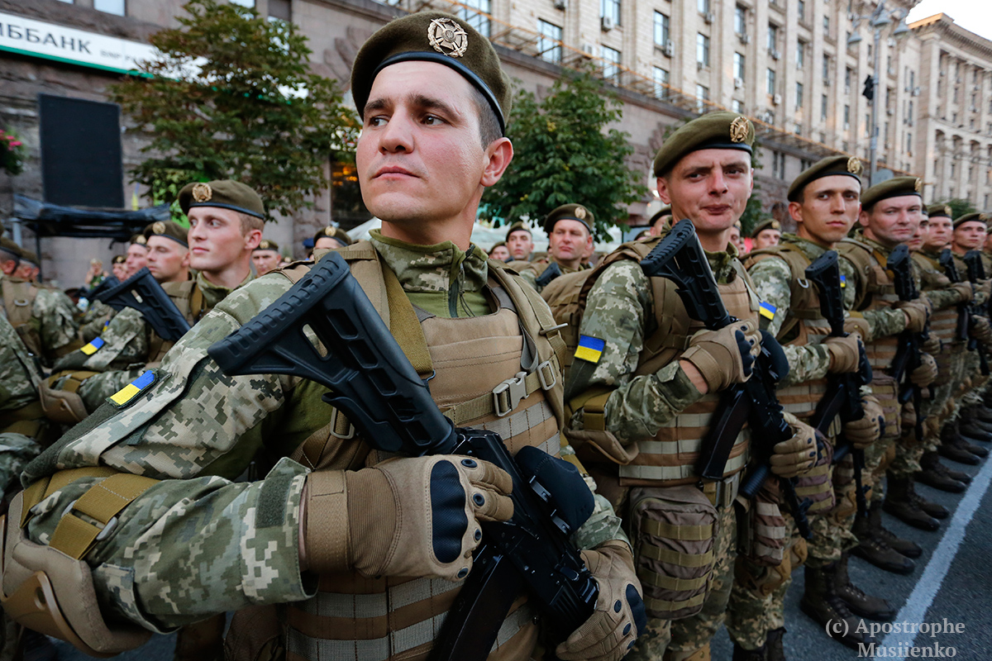

Слава безсмертю хоробрих,
які кличуть на подвиг живих!

Захід до Дня Героїв

Підготували: Мороз Н.О., заступник директора з гуманітарної освіти
та виховання,
Михацька В.Я., бібліотекар 1 категорії

м. Новоград-Волинський
2017

Розглянуто та затверджено на засіданні
Циклової комісії соціально-гуманітарної підготовки
Протокол №_____ від _________ 2017 року
Голова циклової комісії Мухаровська Н.І.

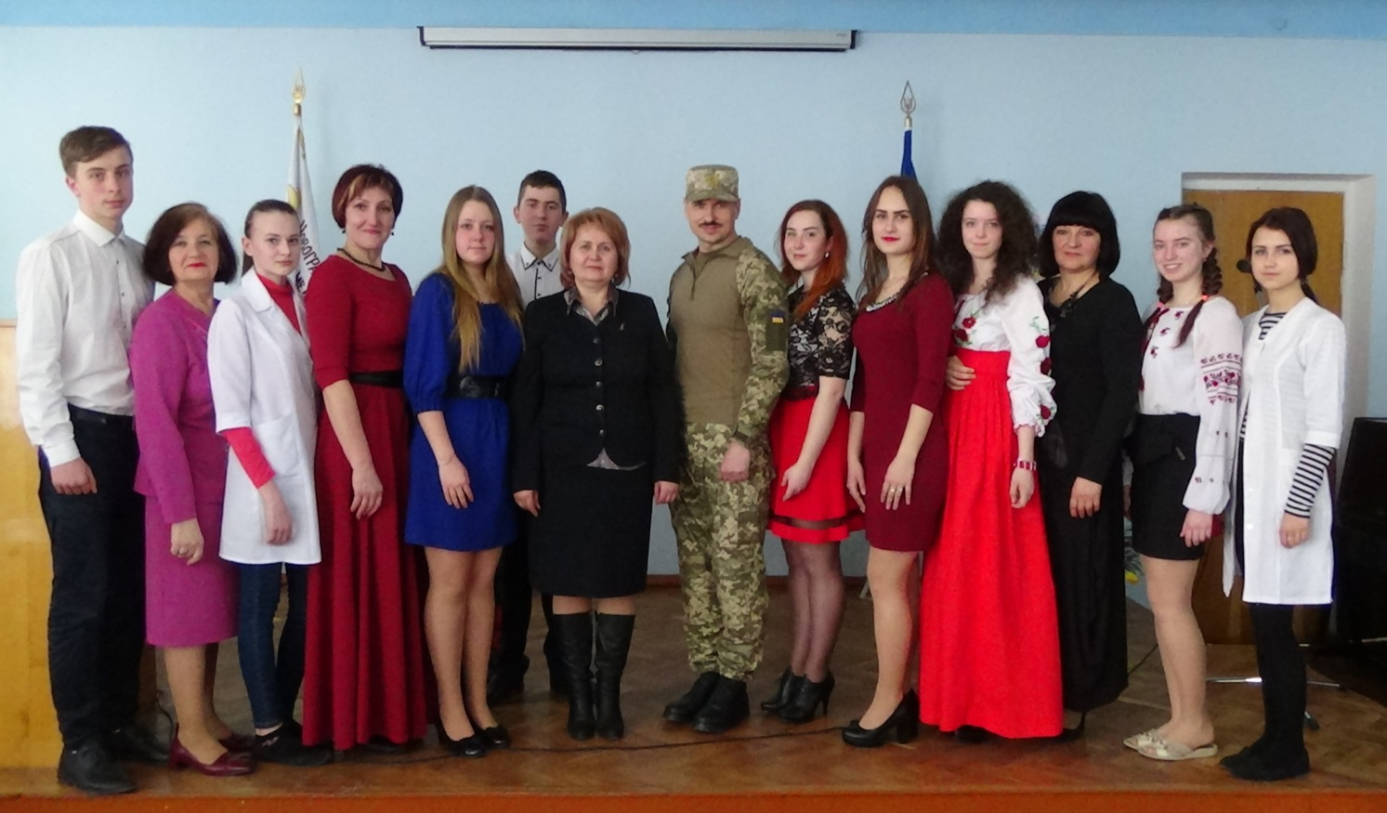

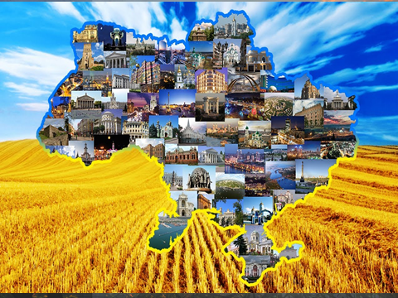
Ведучий 1: Тобі, Україно, мій мужній народе,
Складаю я пісню святої свободи.

Ведучий 2: Усі мої сили і душу широку
Й життя я віддам до останнього кроку,

Ведучий1: Аби ти щаслива була, Україно,
Моя Батьківщино!

Пісня Аня Лук’янова

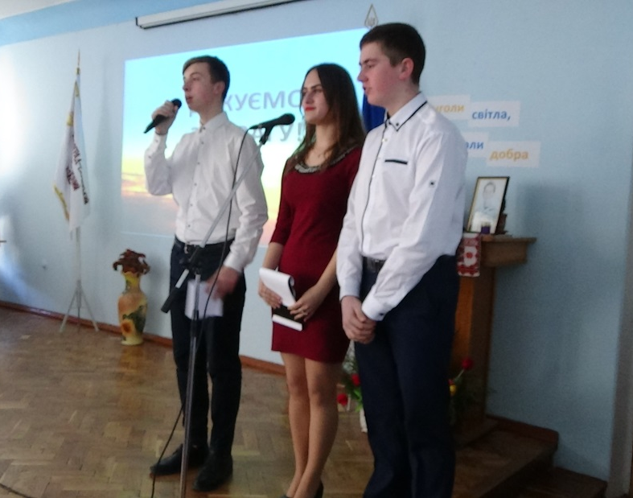
Ведучий 2: 23 роки Україна не знала війни. Наш народ пишався тим, що у буремні 90-ті, Україні вдалося зберегти мир. Але війна не обійшла нашу державу тепер, майже кожну родину так чи інакше опалило полум’я військових дій, що точаться на сході України. Ще 2 роки тому ми не особливо звертали увагу на слова «Слава Україні – Героям Слава», а тепер ці слова набули нового змісту.
Ведучий 1. Наразі вже точно зрозуміло, кому ці слова адресовані, і ні в кого немає сумнівів, що ці герої – хлопці що зі зброєю в руках захищають крихкий східний кордон України, лікарі які в мирний час повертають поранених в АТО з того світу, волонтери на плечах яких тримається наша армія.
Ведучий 2. Слова «Слава Україні – Героям Слава» перестали бути просто вітанням: це вже віддання шани найкращим, котрі у найважливіший момент нашої держави не злякалися і пожертвували собою заради своєї Батьківщини, а також є засвідченням справжнього патріотичного подвигу. Коли перед очима кадри з новин, фото поранених та загиблих героїв, дивлячись їм у вічі, ми розуміємо, що вислів «душу й тіло ми положим за нашу свободу» став для сучасної історії української нації не просто словами з гімну, це стало станом душі.

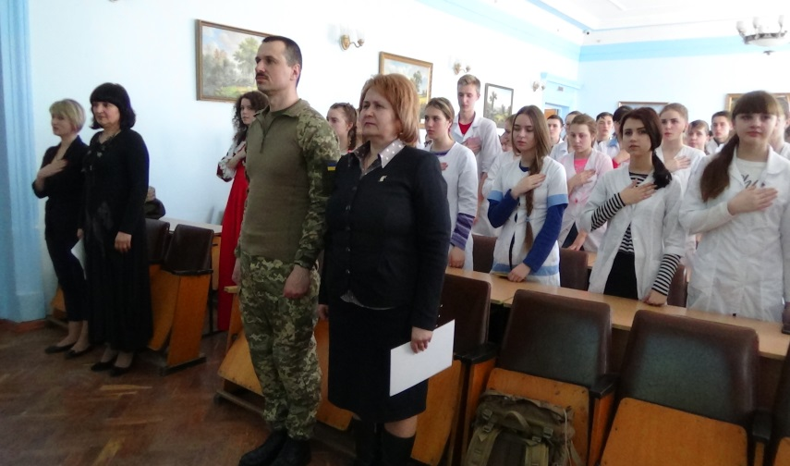
Звучить Гімн України
Ведучий 1: Сьогодні наш захід присвячений зустрічі з воїнами, які захищали і захищають незалежність нашої держави на передових рубежах АТО.
З березня 2014 року наша країна знаходиться в стані неоголошеної війни. Багато страждань випало на долю нашого народу за цей час, але він проявив свій незламний дух. Сьогодні на Сході України йдуть військові дії, точаться криваві бої. Там вирішується доля і майбутнє України. Весь народ нашої держави об‘єднався нині проти російського агресора. Сили АТО намагаються протистояти терористам. На полі битви – захисники, справжні воїни.

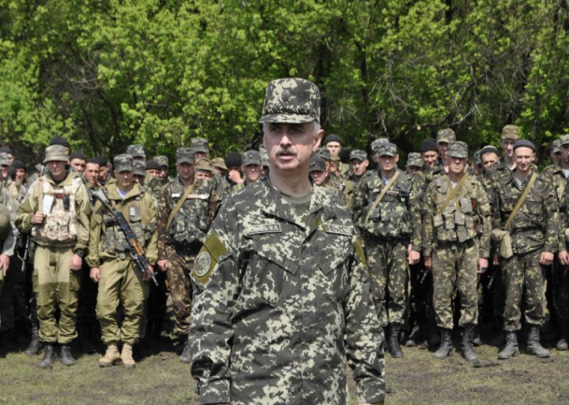
Ведучий 2: Вони мужні, сміливі, хоробрі. Не шкодуючи власного життя, захищають неньку Україну. Це бійці, що зі зброєю в руках боронять крихкий східний кордон України; лікарі, які в мирний час повертають поранених в АТО з того світу.

Ведучий 1: Вони викликають до себе повагу, любов та навіть благоговіння своєю невтомною, жертовною роботою в зоні бойових дій. Ми пишаємось нашими воїнами, і віддаємо їх мужності й сміливості шану й повагу, й низький уклін !

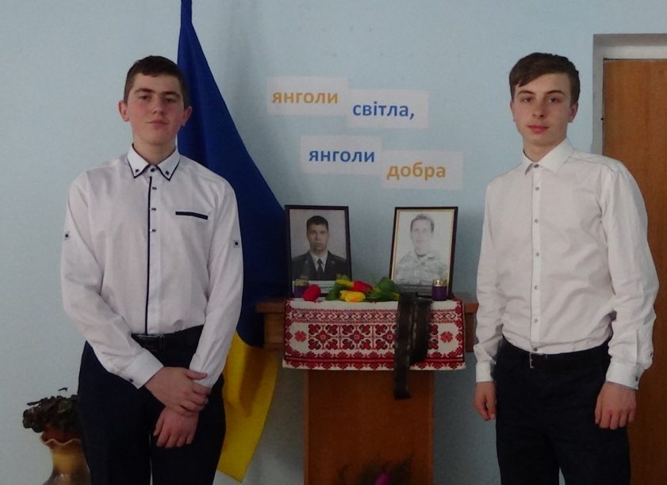
Ведучий 2: Ми дякуємо Всім за те, що забуваючи про страх, про біль, про небезпеку, всі як один, незалежно від віку й роду занять, встали на боротьбу з ворогом. Кожен з них ясно усвідомлював, що може загинути в будь-яку секунду, але раз за разом піднімався в бій, захищаючи свій дім, свою родину, свою Батьківщину від ворогів, тому що кожен з них знав, що : «Якщо не я, то хто ж?».
Вірш «Герої! Герої!» читає студент Коля Вознюк
Герої! Герої! Герої!
І туга, і гордість без меж!
По серцю знов мчить борозною
Черговий солдатський кортеж.
«Не я, тоді хто? — кожен каже. —
Хто край від навали спасе?»
І цілому світу докаже:
«Вітчизна нам - понад усе!»
І молиться мати й дружина:
«Коли ж люте горе минеться?»
І тужить уся Україна,
І бореться, та не здається.
Герої! Герої! Герої!
Найкращі Вкраїни сини!
Цей світ лиш врятують герої,
Герої нової війни.
Ведучий 1 : В результаті бойових дій за даними ООН в Україні загинули понад 7 тис. людей, ще більше 15 тисяч отримали поранення. Дані про загиблих і поранених є приблизними - реальні цифри можуть виявитися значно вищими, оскільки сотні людей вважаються зниклими безвісти, а сотні тіл ще не опізнані. Солдати добровольчих загонів та регулярної армії віддали життя за кожного з нас!
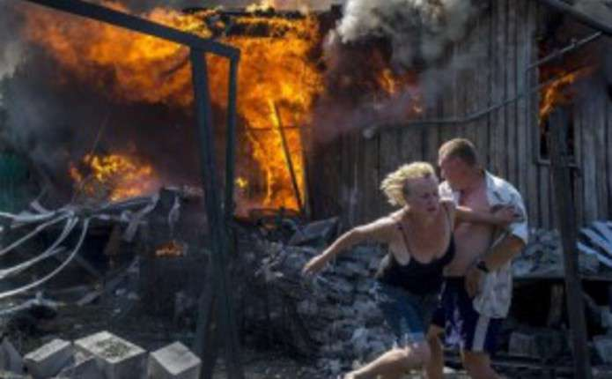
Ведучий 2. Багато мирних жителів були вбиті в результаті обстрілів житлових районів, а також внаслідок підриву на мінах та інших пекельних знаряддях вбивства. Більше того, уже тепер відомо, що ті знаряддя ворог почав маскувати під вигляд дитячих іграшок...

Ведучий 1. Нині нараховується близько 1,8 млн біженців і внутрішніх переселенців зі сходу України.
Ведучий 2. Ніщо так не об’єднує людей, як біда. Сьогодні вона на всіх одна… Війна… Люд об‘єднався проти російського агресора. На полі битви – захисники, воїни, медики.
Ведучий 1: UA - Янголи війни. Так говорять про медиків, які рятують життя нашим військовим. У когось - завдання обороняти Україну із зброєю в руках, а у них рятувати життя. Військові лікарі оперують солдат та офіцерів, які отримали вогнепальні, мінно-вибухові та осколкові поранення різного ступеня в ході виконання завдань АТО. Медики надають першу медичну допомогу нашим захисникам, і від того наскільки якісною та оперативною вона буде, залежить і те, як швидко наші солдати повернуться до свого нормального цивільного життя.
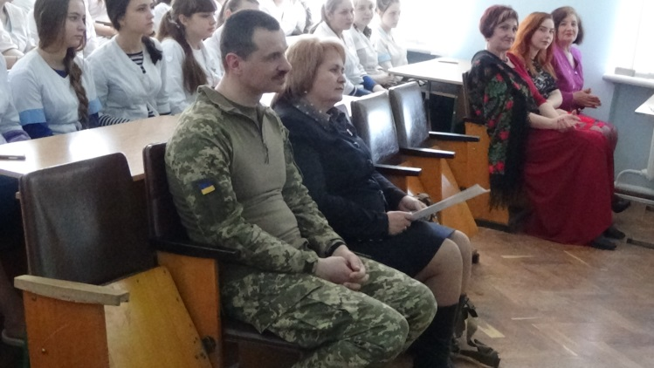
Ведучий 2: Це героїчна праця медиків військової ланки, вони проводять евакуацію поранених під автоматним та мінометним вогнем, рятують побратимів ризикуючи власним життям. Колективи медичної служби Збройних Сил України в складній обстановці зберегли тисячі життів пораненим та травмованим військовослужбовцям.

Вірш «Лікарі українські» читає студентка Яна Саксіна

Ні, не білі в цих янголів шати –
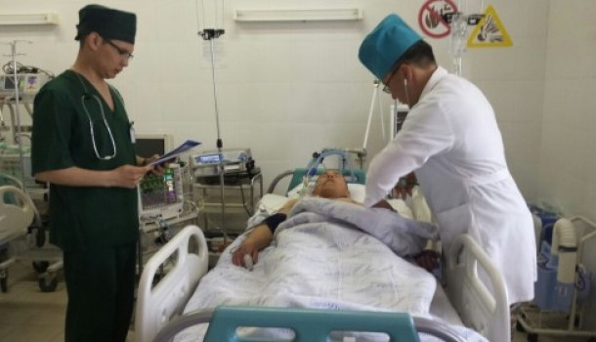
Камуфляж та на крилах броня,
Лікарі українські, солдати –
На війні оборонці життя.
Сили й мужності їм не займати –
Переборюють смерть
І страждання,
Щоб побачила сина знов мати,
Часто тільки на них сподівання.
Зліва міни і «Гради» праворуч –
З нами в очі дивились ви смерті…
І ми знали – якщо лікар поруч –
Просто так не дадуть нам померти.

Ведучий 1: Безприкладні подвиги мужності та героїзму показали випускники Новоград-Волинського медичного коледжу під час бойових дій на Сході України, мужньо йдучи тяжкими дорогами війни, виконуючи сумлінно свій професійний обов’язок.

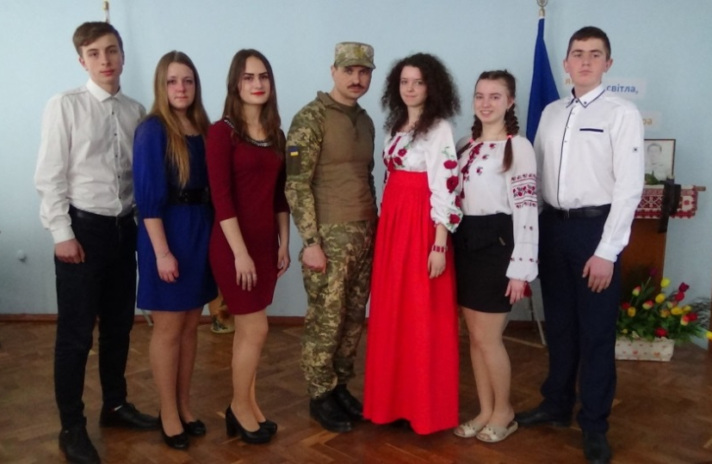
Ведучий 2: Виховані в дусі високого патріотизму випускники медичного коледжу не задумуючись стали на захист своєї Батьківщини. Непростими виявились їх долі, які обпалила жорстока війна. Часто доводилось виконувати обов’язки лікаря, санітара, снайпера, витягати з поля бою під несамовитими розривами бомб та снарядів поранених бійців, оперувати в складних умовах, не спати по декілька діб, мужньо дивитися смерті у вічі, прощатися з найкращими друзями, які вмирали у них на руках.

Ведучий 1: Озброєні, в бронежилетах, не зважаючи на обстріли, вимушені були у лічені секунди надати професійну допомогу, від якої залежало життя людини. Поранених було багато, всі в розпачі, а медик один. Іноді охоплює жах, ти не знаєш, що робити – поранення несумісне з життям, і ти не в змозі врятувати людину, благаєш Бога надати сил і терпіння, хоч розумієш, що ніхто тебе не почує і не допоможе.
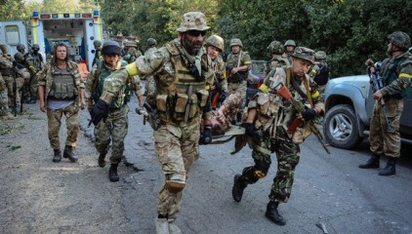
Ведучий 2: Вони врятували багато людських життів. З добром і милосердям ставилися до місцевих жителів, лікували, допомагали продуктами харчування і навіть приймали пологи. Неодноразово відчували голод, холод, зневіру, розпач, біль, тривогу, але ніколи не пожалкували, що обрали професію медика і присвятили своє життя служінню медицині.

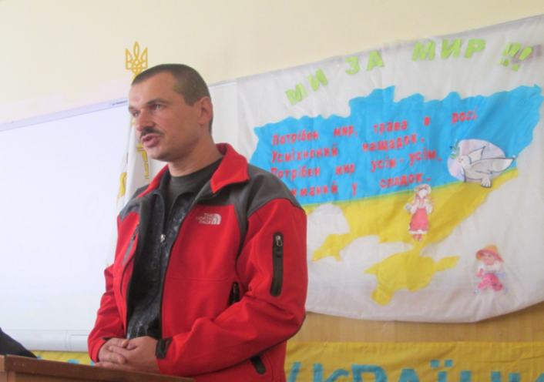
Ведучий 1: Сьогодні у нас в гостях медик - випускник Новоград-Волинського медичного коледжу 1998 року Брацюк Олег Петрович.
Служить він в 30-ій окремій механізованій бригаді, фельдшером приймального відділення.

Ведучий 2: З 2001 року перебував у складі миротворчих військ в Лівані. Пізніше здійснив декілька миротворчих поїздок у Косово (Балкани).
Ведучий 1: З перших днів брав участь у військових подіях на Сході. Перебував в зоні бойових дій АТО на території Саур-Могили, Степанівки, Дебальцево, Пісків Донецької області. Проводив евакуацію поранених в бойових умовах та надавав необхідну професійну допомогу.
Ведучий 2: Має статус учасника бойових дій.
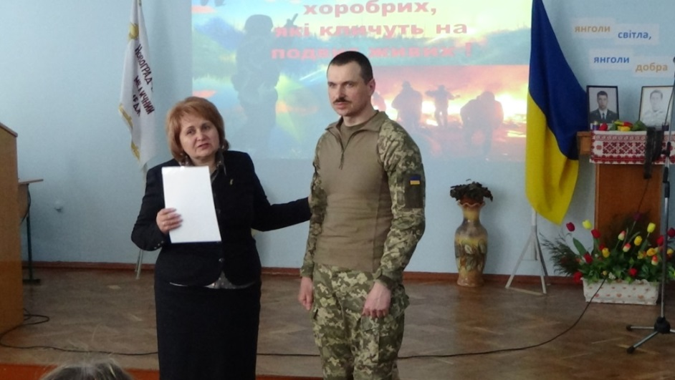
Ведучий 1: Шановний Олеже Петровичу просимо Вас до слова.
Ведучий 2: Просимо до виступу директора КВНЗ «Новоград-Волинський медичний коледж» Солодовник Олену Володимирівну
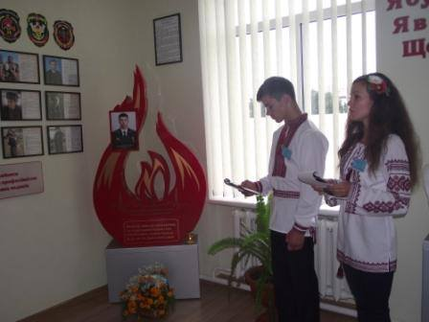
Ведучий 2 . Про втрати завжди говорити важко й боляче, але коли з життя йдуть зовсім молоді, то говорити боляче й тим паче. В музеї Історії медицини Новограда-Волинського, що знаходиться в медичному коледжі, встановлено пам’ятний знак Герасимчуку Дмитру - капітану Збройних сил України, ординатору госпітального відділення медичної роти 30-ї окремої механізованої бригади.

Ведучий 1: Дмитро Миколайович Герасимчук народився 15 червня 1985 року в місті медьє Феєр, (Угорщина) в родині військовослужбовця. У 1986 році разом з родиною переїхав у місто Новоград-Волинський. Навчався в загальноосвітній школі №2, №7. У 2006 році закінчив Вінницький медичний коледж, у 2007 році – Національний фармацевтичний університет (місто Харків) за спеціальністю «стандартизація і сертифікація медичних препаратів».
Ведучий 2: У Збройних Силах України з 2007 року. З весни 2014 року ніс службу у Миколаївській та Херсонській областях на адміністративному кордоні з окупованою російськими військами Автономною Республікою Крим. З травня 2014 року брав участь в антитерористичній операції на сході України. Виконував обов’язки начальника медичного пункту одного з підрозділів 30-ї окремої механізованої бригади.
Ведучий 1: Завдяки зусиллям капітана медичної служби Герасимчука з поля бою, з блокпостів було вивезено 32 поранених бійців 30-ї окремої механізованої бригади, троє бійців батальйону «Айдар» та троє працівників міліції.
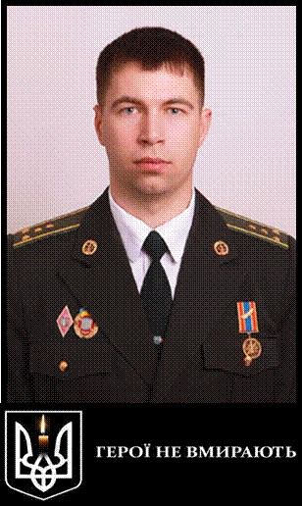
Ведучий 2: 22 травня 2014 року підрозділ бригади потрапив у засідку поблизу міста Рубіжне Луганської області. В ході бою двоє військовослужбовців загинули, шестеро отримали поранення. Капітан медичної служби Герасимчук разом з товаришами, які організовували медичне забезпечення колони, надали медичну допомогу, наклали джгути, зробили перев‘язку і відвезли в місцеву лікарню міста Рубіжне поранених. Коли вони доставили поранених побратимів у районну лікарню і хотіли повернутися до підрозділу, виявилось, що місто заблоковане бойовиками. Їм довелося ночувати в невідомому місті. Завдяки кмітливості капітана медичної служби Герасимчука, військовослужбовці провели ніч в безпеці, а пізніше їм не тільки самим вдалося виїхати, а ще й вивезти поранених із міста та переправити їх санітарним вертольотом до шпиталю.
Ведучий 1: 8 липня 2014 року базовий табір 2-ї батальйонної тактичної групи в районі села Весела Гора Слов‘яносербського району Луганської області зазнав артилерійського обстрілу незаконних збройних формувань. Один з артилерійських снарядів розірвався над наметом, де проживав особовий склад медичного пункту. Внаслідок вибуху капітан медичної служби Герасимчук отримав важке осколкове поранення в голову, від якого помер.
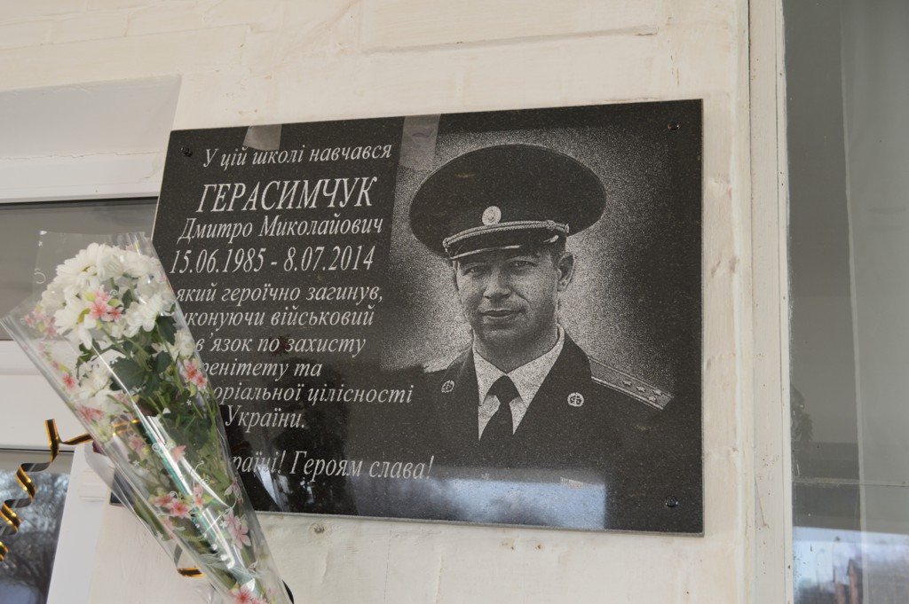
Ведучий 2: 10 липня 2014 року похований на військово-меморіальному кладовищі (вулиця Чехова) міста Новоград-Волинський.
Ведучий 1: Нагороджений орденом Богдана Хмельницького III ступеня ( посмертно). В нього залишились батьки, сестра, дружина та син (2012 р. н.).
Ведучий 2: У листопаді 2014 року на будівлі загальноосвітньої школи №7, де навчався Дмитро Герасимчук, йому відкрито меморіальну дошку.
Ведучий 1: Свідком трагічних подій став репортер телеканалу «Інтер» Роман Бочкала, який з українськими військовими потрапив під мінометний обстріл терористів. Роман Бочкала: «Наша артилерія працювала по позиціях терористів. Вони, очевидно, нас вичислили і відкрили у відповідь мінометний вогонь. Тут раптом пролунала команда „Повітря“, що означає — летять міни, і є тільки декілька секунд, щоб сховатися». Начмед і десантник сховатися не встигли й загинули.

До вашої уваги фільм про Дмитра Герасимчука
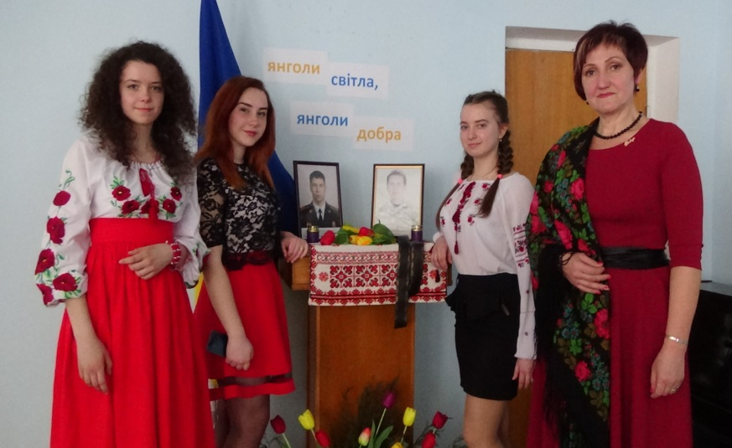
Ведучий 2. Звягельщина завжди пам’ятатиме своїх Героїв, адже їх імена назавжди викарбовані на долі нашого краю та залишаться найтрагічнішими сторінками нашої історії.

Ведучий 1: Слава Синам України!

Ведучий 2. Героям слава!

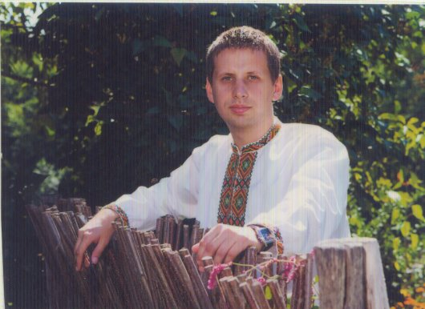
Ведучий 1. За період війни на Сході країни загинули два медики, що служили в 30-і1 ОМБр. Це Дмитро Герасимчук і Владислав Трепко. В нашому музеї на пам’ятному знаку розміщено світлину Дмитру Герасимчуку, біля неї скоро буде ще одна - Владиславу Трепко. Ці світлини і інформація про них знову й знову нагадуватиме нам про війну, про загиблих, про материнське й всенародне горе.

Ведучий 2. Сьогодні ми хочемо згадати військовослужбовця міста Новоград-Волинського, українського лікаря-інтерна, лейтенанта медичної служби, військового хірурга Владислава Трепко, який 12 лютого 2015 року героїчно загинув поблизу Дебальцевого.

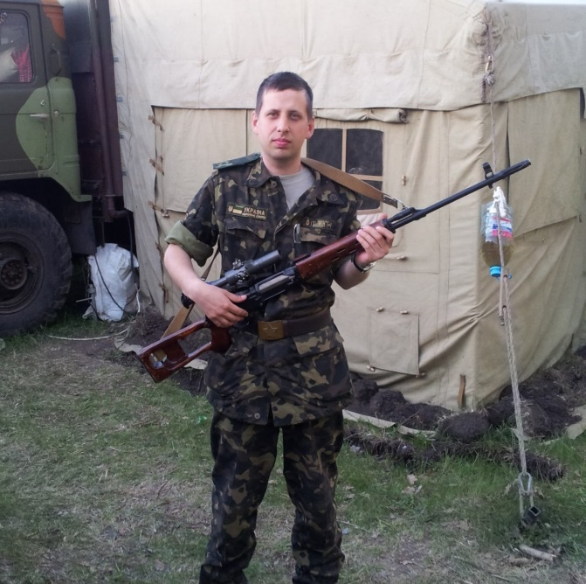
Ведучий 1. Він обіцяв повернутися, але доля розсудила інакше. Народився Влад в Чернівцях у багатодітній родині вчителів. Батько (колишній військовий, викладач фізики) та мати (англійський філолог). З дитинства Влад багато читав, захоплювався музикою, історичною літературою та археологією.

Ведучий 2. Закінчив школу №28, чотири з половиною років навчався у Чернівецькому державному медичному коледжі, став фельдшером, потім 6 років навчання в Буковинському державному медичному університеті, який закінчив 2011 року. На час АТО проходив інтернатуру хірургічного відділення Чернівецької обласної лікарні. 13 років ішов до своєї мети.

Ведучий 1. У зону АТО потрапив 27 березня 2014 року. Мобілізація застала Влада несподівано: йому зателефонували й сказали прибути у військовий комісаріат. Та він мав право не їхати на фронт, оскільки навчався в інтернатурі й міг узяти відстрочення. Він пішов добровольцем. Матері сказав: «Мамо, я офіцер! Я маю бути там!». Зібрався за півгодини й пішов.

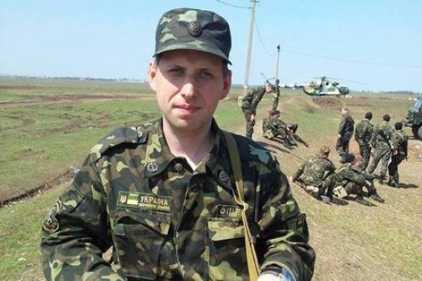
Ведучий 2. Під Тельмановим відбулося перше бойове хрещення. Тоді майже всю техніку підрозділу було знищено. Залишився тільки «Урал», який уже не був на ходу, і танк. До цього танка тросом підчепили вантажівку, і військовослужбовці на «Уралі» та на броні евакуювалися. Тоді бойові побратими врятували життя Владові. Коли всі сіли в «Урал», командир роти запитав: «А де Док?» (так називали Влада на війні). Відповіли: «Ми десь там його бачили в бліндажі». Офіцер наказав: «Швидко йдемо його шукати». Повернулися, а там поранений Влад лежав непритомний… Бійці затягли його в машину та, по суті, урятували йому життя. І після того випадку Влад завжди носив із собою гранату, бо не хотів потрапити в полон…

Ведучий 1. В травні отримав звання «лейтенант». Вже під час військової служби закінчив інтернатуру за спеціальністю «хірургія» та вступив до магістратури. Влад був надзвичайно чуйним та життєрадісним. І понад усе любив свою роботу.
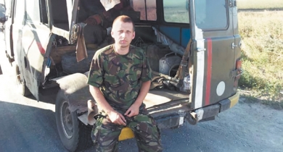
Ведучий 2. Лейтенант медичної служби, ординатор операційно-перев'язочного відділення 30-ї окремої механізованої бригади Владислав Трепко в зоні АТО пробув 200 днів, врятував на фронті сотні життів, робив складні операції в польових умовах. Разом з іншими військовими хірург ділив і побут, і бої. Оперував вночі при світлі двох ліхтариків, діставав з тіл побратимів осколки, зупиняв сильні кровотечі… Дивлячись на те, які операції він робив, ніколи не скажеш, що це інтерн. Він працював як професійний хірург. Головний лікар лікарні, де він проходив інтернатуру говорив про нього: « У Влада були дві руки, і обидві – праві».

Ведучий 1. Він не сидів в тилу, завжди йшов на передову. «Знаєте, що таке хірург? Це коли навкруг бомблять, стріляють, а ти прикриваєш раненого і продовжуєш операцію. Не потрібно здійснювати подвиги. Просто робити свою справу». Це було його життєве кредо. На фронті він пізнав, що таке дружба, бойові побратими. Більше всього його дивувало в ранених те, що коли їх оперували, вони запитували: «Коли нам додому?» і були щасливі.
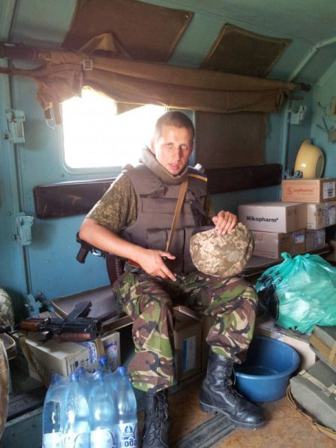
Ведучий 2. Вражало й те, що тяжко пораненим не завжди можна було допомогти. Про них говорили: «несумісні з життям». Уявіть собі п’ять копійок. Через них можна бачити небо. А у лікарів немає необхідних препаратів і діагностичної бази…

Ведучий 1. «Війна — це страшно. Там і добре, і погане. Добре — це дружба і вірність. Погано - смерть. На війні набуваєш багато досвіду, якого деякі хірурги не можуть одержати за всю свою практику. Но іноді мені кажеться, що краще б у мене цього досвіду не було…» - говорив Влад

Ведучий 2. Розповідаючи про професіоналізм Влада його рідні і волонтери не перебільшували. Коли Влад приїхав в одну із лікарень в Донецькій області, там був тільки головний лікар. Не було ні лікарів, ні медсестер. В лікарню привозили десятки ранених, але лікувати їх було нікому. Влад з трьома колегами взялися за справу. Вчотирьох вони допомагали п’ятисот (!) раненим, які находились на всіх етажах в палатах і коридорах.

Ведучий 1. У лютому 2015-го Владислав поїхав у відпустку. Під час цієї короткої відпустки Владислав провів зустріч зі школярами в рідній школі. Відчувалось, що Владислав як справжній лікар турбується про вразливі дитячі душі та серця, у спілкуванні з учнями він намагався не акцентувати увагу на побаченому й пережитому. Родзинкою зустрічі для учнів став справжній майстер-клас з надання першої медичної допомоги потерпілому

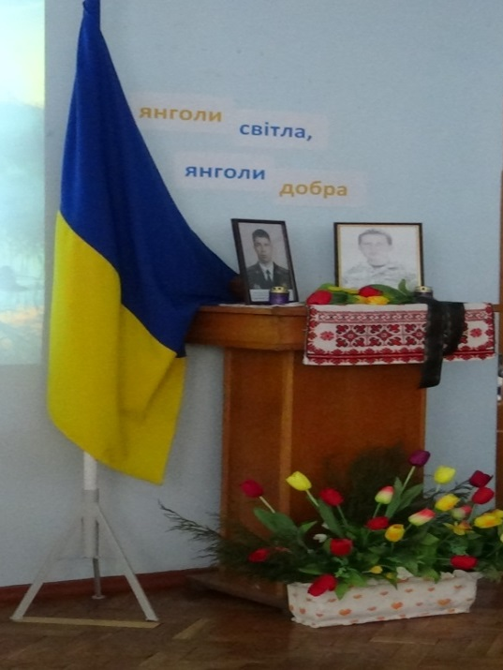
Ведучий 2. Відпустка була недовгою. Він міг залишитись вдома до 15 лютого. Та бойові побратими покликали на фронт, бо потребували його допомоги. І Владислав повернувся. На жаль, ця поїздка стала останньою.

Ведучий 1. У ніч на 12-те лютого, коли намагався допомогти пораненому під час обстрілу Дебальцевого, Владислав загинув. Тоді Влад ціною свого життя врятував пораненого бійця. Офіцер-хірург у полі під обстрілами запустив серце пораненого, затягнув його у «швидку» й продовжував надавати медичну допомогу. А коли їхню «швидку» обстріляли, Влад накрив його своїм тілом, але сам зазнав смертельного поранення. Боєць, якого врятував Влад, вижив.

Ведучий 2. Побратими Влада говорили, що, після того, як його ранили, він ще хвилин п’ятнадцать був живий, проте йому не можна було допомогти. — Людину з такими пораненнями міг врятувати хіба, що сам Влад. На жаль, рядом з ним не було лікаря…

До вашої уваги фільм про Владислава Трепка

Вірш «Там немає війни» читає студентка Муравська Настя
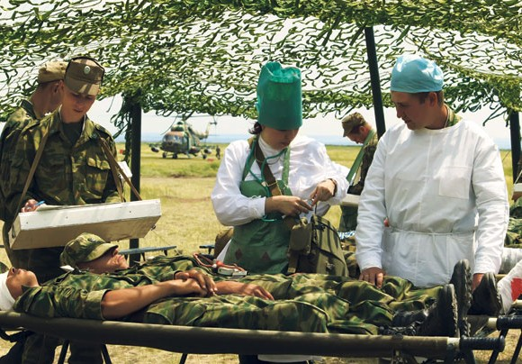
Так, немає війни без убитих…
Загиблих душі приходять назад…
Сліз дружин, матерів не спинити…
Ти – герой, український солдат!
Твої діти, сини, Україно,
Закриваючи тілом кордони ,
Знають: слава і честь не загинуть,
І для покидьків є в них патрони!
Наші хлопці – титану міцніше!
Не беруть їх хай кулі та міни!
Хай Господь захищає сильніше!
Слава героям – синам України!

Боже, як же важко говорити,
Коли ж припиниться нарешті ця війна?
Там гинуть люди, їм ще б жити й жити
Але від пострілів здригається земля,
Що буде далі? Чи настане завтра?
Для тих людей, хто зараз у бою,
На них чекають вдома їхні мами
Благаю, припиніть вже цю війну!
Прошу у Бога миру для країни,
Щоб повернулися живими усі ті,
Хто захищає зараз Україну,
Хто там на Сході ніби в іншому житті…

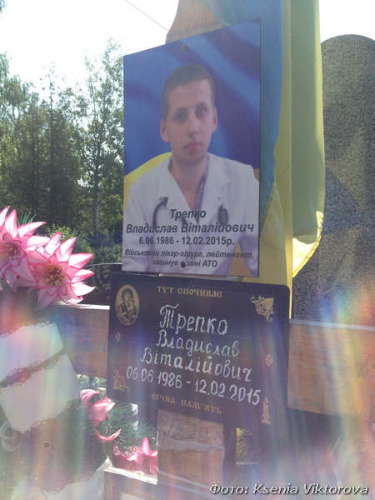
Ведучий 1. Похований Трепко Владислав на «Алеї Слави» Центрального цвинтаря Чернівців. У нього залишилися мати, батько, двоє братів, сестра, кохана та донька , яка народилася вже після загибелі батька, 21 жовтня 2015 року.

Ведучий 2. "На війні немає гірших чи кращих. Але Владик, реально, найкраща людина, тому що він самий щирий, самий безвідказний. Всі знали, що це людина та, яка з великої букви людина. Це ангел!", - говорить Ольга Кобевко, подруга загиблого, волонтерка.

Ведучий 1. Указом Президента України № 108/2015 від 26 лютого 2015 року за особисту мужність і героїзм, виявлені в захисті державного суверенітету й територіальної цілісності України, вірність військовій присязі Владислава Трепка нагороджено орденом Богдана Хмельницького ІІІ ступеня (посмертно). Також його нагороджено орденом «Народний Герой України» та медаллю «На славу Чернівців».
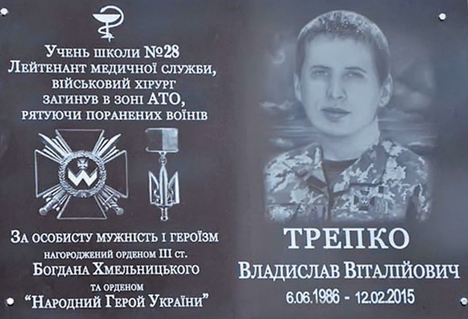
Ведучий 2. У вересні 2015 року в Чернівецькій школі № 28 — рідній школі загиблого героя відкрили меморіальну дошку. У цій школі досі працюють батьки Влада, вчаться двоє його племінників.
Ведучий 1. Владислав Трепко – неймовірно щира і позитивна людина, люблячий син і турботливий брат. Світла пам’ять справжньому герою-рятівнику, якій віддав своє життя, захищаючи інших.​ Він боровся за Україну. Він стояв на сторожі Волі та Незалежності. Заради нас, нашого життя і нашої свободи він віддав своє життя. Таким він був, таким він є, таким він залишиться навіки. Герої не вмирають.
Ведучий 2:
Хвилина мовчання – затихли всі кроки.
Скорботи хвилина, громада мовчить.
Ніколи нехай не вертаються роки,
Димом не вкривається неба блакить.

Ведучий 1: Схилімо голови низько перед пам’яттю й подвигом славних синів України – учасників антитерористичної операції, вшануємо пам’ять Владислава, який загинув, захищаючи побратима, хвилиною мовчання.

(Хвилина мовчання.)

(Перегляд відеокліпу «Повертайтесь живими» співає Настя Гальчук)
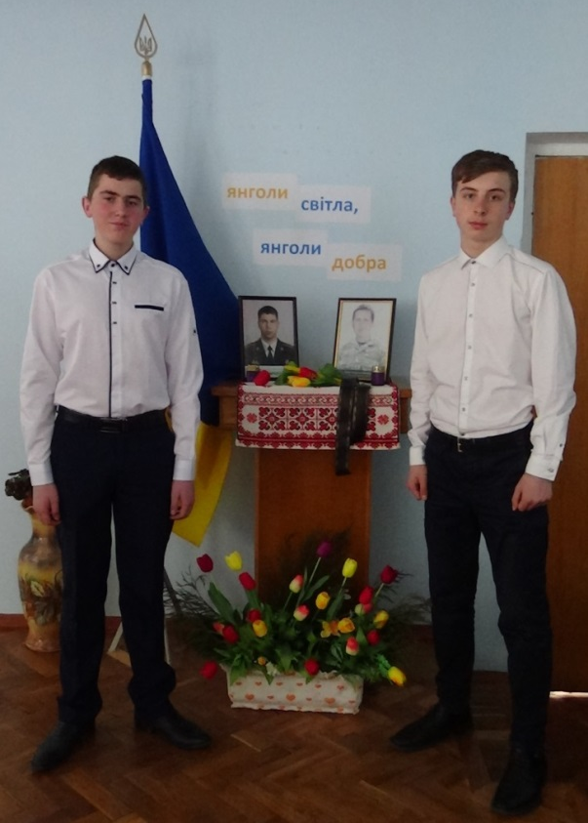
Ведучий 1. Відомий афінський діяч Перікл сказав, що юнацтво, загибле на війні, – як вилучена з року весна. Відстоюючи спокій та мир на рідній землі, ми вже втратили не одну квітучу весну. Хтось загубив у ній свого сина, коханого чоловіка, батька, брата, товариша…
Ведучий 2. Ми, студенти медичного коледжу обіцяємо рівнятись на Героїв і стати справжніми патріотами своєї держави, боротися за волю, честь і за народ.
Ведучий 1. Наші серця сповнені великим болем за втратою кожного українця, патріота та справжнього героя, який став на захист цілісності держави та її незалежності.
Вірш «Молюся небу» читає студентка Герус Людмила

Молюся небу, молюся і вірю,
Що все закінчиться, що скоро все мине
Тримайся, моя рідна Україно,
Борися люба за життя своє,
Я вірю, що припиняться всі війни,
Що буде мир і спокій у серцях,
І вірю я в майбутнє України
І віра ця з душі, в моїх рядках!
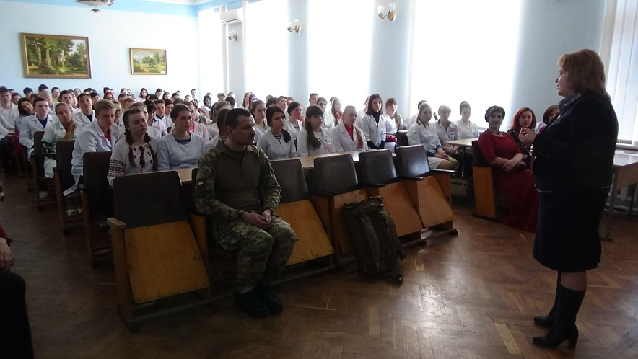
Ведучий 1. Нашу Батьківщину, нашу Україну зламати не можна. Як птах фенікс вона відроджується із попелу, стає міцнішою, сильнішою.

Ведучий 2: Україна – мирна держава, українці – толерантні, ввічливі люди, які з повагою ставляться до кожної нації і мови.

Ведучий 1. Ми – єдина Україна – іншого шляху у нас немає!
Ведучий 2: Ми впевнені, що перемога буде за нами.
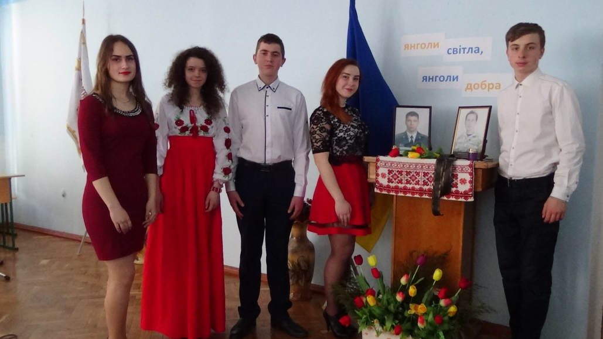
Ведучий 1. Хай живе Україна!
Ведучий 2. Слава Україні!
Всі разом: Слава героям – синам України!

Дякуємо за увагу!

